Yangın İhbar (İTFAİYE)
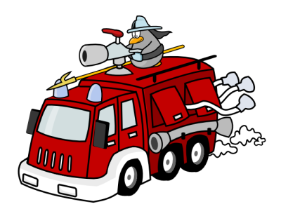
1 1 0



1 1 2

Hızır Acil Servis ( AMBULANS )

Polis İmdat



1 5 5

Jandarma İmdat

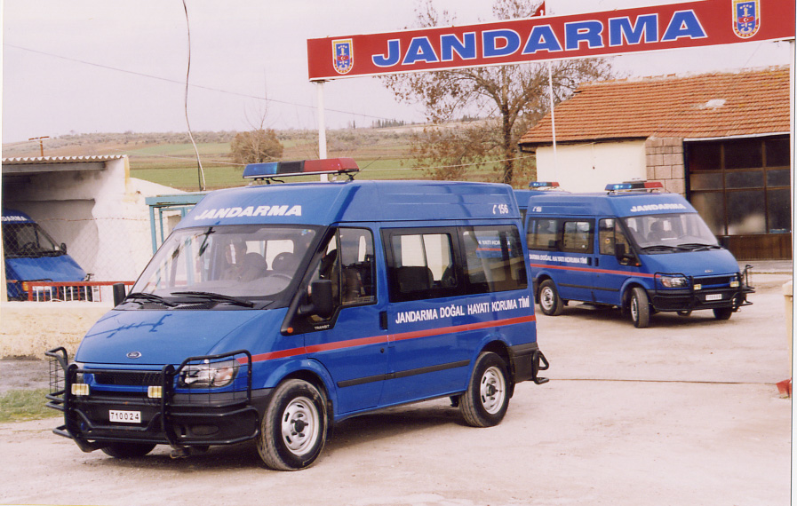

1 5 6

Bilinmeyen Numaralar



1 1 8 1 1

alo zabıta

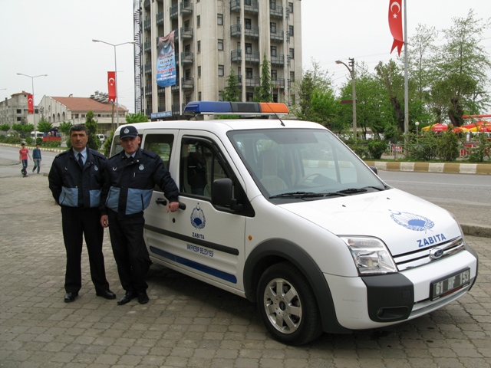
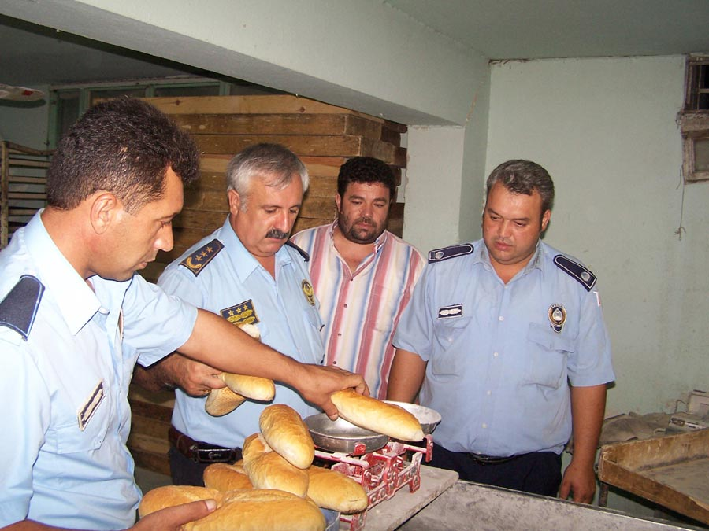

1 5 3

Orman Yangın İhbarı



1 7 7

Elektrik Arıza

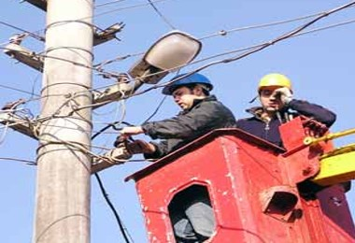

1 8 6

cenaze hizmetleri

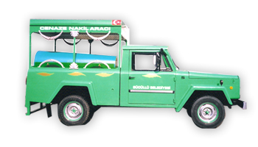

1 8 8

su arıza



1 8 5

Alo Doktorum Yanımda

1 1 3


telekom borç sorma
1 6 3

